Conditions générales de vente du stage du 11 et 12 avril 2026

STAGE CHEVAL ET LIBÉRATION 11 ET 12 AVRIL 2026

RÉSERVATION DU STAGE
Montant Total du Stage : 398 €
Règlement en 2 fois
- 199 € VALERIE BEAUFORT = ACOMPTE – PRELEVEMENT SEPA SUR FORMULAIRE STRIPE depuis le site www.valeriebeaufort.com
- 199 € YANNIQUE BOURGLAN = SOLDE – VIREMENT BANCAIRE SUR LE RIB BNP CI-DESSOUS

Aujourd'hui, je verse un acompte d'un montant de 50% soit 199 € PAR PRELEVMENT
Je règlerai le solde par virement bancaire sur le RIB BNP PARIBAS à YANNIQUE BOURGLAN, 21 jours avant le début du stage, soit le 21 MARS 2026
J'ai aussi la possibilité de régler le solde par chèque ou espèce le jour d'arrivée au stage, en nous contactant au préalable.
Après le règlement de l’acompte, je recevrai un email de confirmation de réservation contenant les informations présentes.

RIB à utiliser pour le solde :
199 € YANNIQUE BOURGLAN = SOLDE TOUT COMPTE AVANT LE 21 MARS 2026

IBAN : FR76 3000 4028 2800 0101 6758 679
BIC : BNPAFRPPXXX

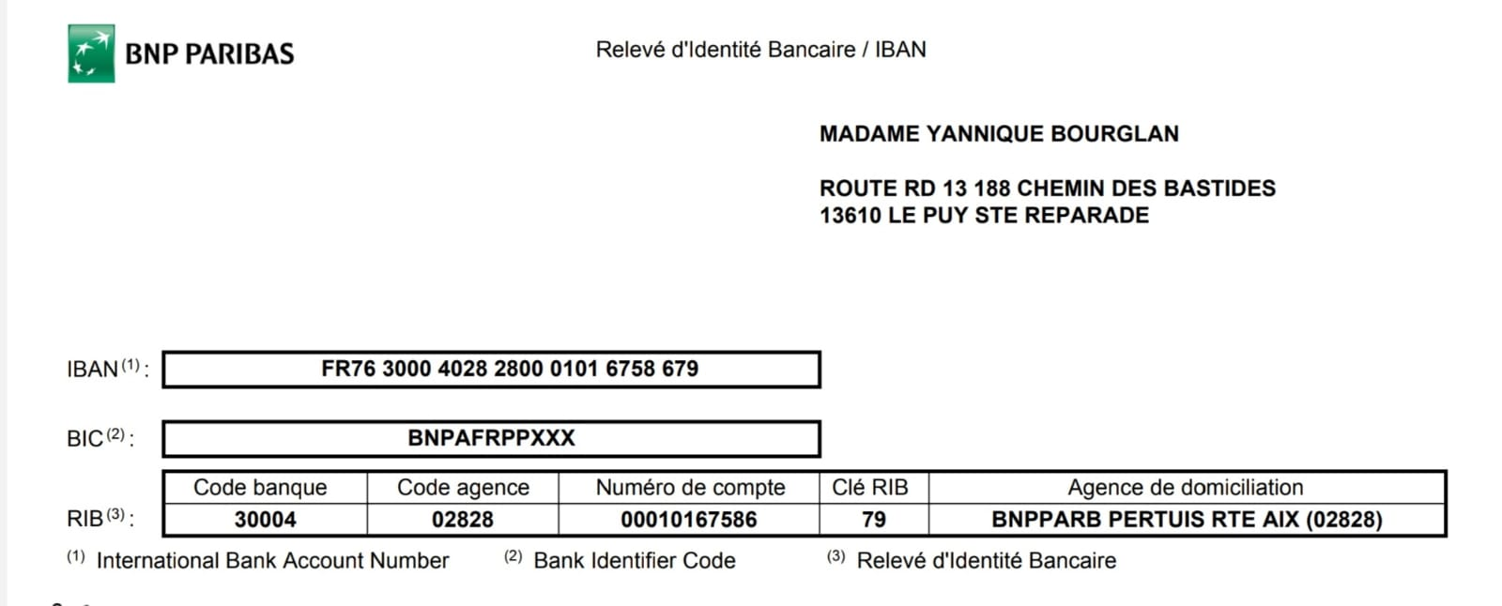
Préambule
Devant le développement des nouveaux outils de communication, il est nécessaire de porter une attention particulière à la protection de la vie privée.
C'est pourquoi, nous nous engageons à respecter la confidentialité des renseignements personnels que nous collectons.

1- Collecte des renseignements personnels

Valérie Beaufort et Yannique Bourglan collectent les données suivantes :
- Nom
- Prénom
- Adresse électronique

Dans certains cas, s'il y a commande de produit/info produit :

- Numéro de téléphone
- Adresse postale
- Numéro de carte de crédit
- RIB

2- Formulaires et Interactivité
Vos renseignements et données personnels sont collectés par le biais de formulaire, à savoir :

- Formulaire de capture et d'inscription
- Formulaire de commande
Nous utilisons les renseignements ainsi collectés pour les finalités suivantes :

- Suivi de la commande
- Informations / Offres promotionnelles
- Statistiques
- Contact
- Envoi de newsletter et campagne d'emailing strictement dans le cadre de nos activités

3- Droit d'opposition et de retrait

Valérie Beaufort s'engage à vous offrir un droit d'opposition et de retrait quant à vos renseignements et données personnels.
Le droit d'opposition s'entend comme étant la possibilité offerte aux internautes de refuser que leurs renseignements personnels soient utilisées à certaines fins mentionnées lors de la collecte.
Le droit de retrait s'entend comme étant la possibilité offerte aux internautes de demander à ce que leurs renseignements personnels ne figurent plus, par exemple, dans une liste de diffusion.
Pour pouvoir exercer ces droits, vous pouvez nous contacter de 3 façons différentes :
Adresse postale : Valérie Beaufort - 49 Bd National - 13410 LAMBESC - France
Courriel : valeriebeaufort22@gmail.com

4- Droit d'accès

Valérie Beaufort s'engage à reconnaître un droit d'accès et de rectification aux personnes concernées désireuses de consulter, modifier, voire radier les informations les concernant.
L'exercice de ce droit se fera via les mêmes contacts, à savoir :

Adresse postale : Valérie Beaufort - 49 Bd National - 13410 LAMBESC - France
Courriel : valeriebeaufort22@gmail.com

Tous droits réservés
VALERIE BEAUFORT FORMATIONS
Siret : 503 781 114 00023 - Code APE : 8690F
49 Bd National - 13410 LAMBESC
Numéro de déclaration CNIL : 2033796v0

